
ΠΟΛΥΤΕΧΝΕΙΟ ΚΡΗΤΗΣ
ΤΜΗΜΑ ΜΗΧΑΝΙΚΩΝ ΠΕΡΙΒΑΛΛΟΝΤΟΣ

ΜΕΤΡΗΣΗ ΑΕΡΙΩΝ ΕΚΠΟΜΠΩΝ ΣΕ ΛΕΒΗΤΑ ΘΕΡΜΑΝΣΗΣ


Μάθημα: Τεχνολογίες Ενέργειας και Περιβάλλοντος
Ονοματεπώνυμο & ΑΜ Φοιτητή | Κυριακή Θεοχάρη 2018050043
Είδος Αναφοράς : | Ατομική
Ημερομηνία Εκτέλεσης : | 23/04/2021
Ημερομηνία Παράδοσης : | 14/05/2021
Ομάδα: | 22^{η}
Όνομα Αναφοράς: | Άσκησης 3:ΜΕΤΡΗΣΗ ΑΕΡΙΩΝ ΕΚΠΟΜΠΩΝ ΣΕ ΛΕΒΗΤΑ ΘΕΡΜΑΝΣΗΣ

Περίληψη
Ο σκοπός της δοθείσας εργαστηριακής άσκησης είναι α)ο υπολογισμός των συντελεστών εκπομπής για τους ρύπους (ΝΟ₂,ΝΟ, CO₂),β)ο υπολογισμός της “Ωφέλιμης” Ενέργειας και γ)ο υπολογισμός ενεργειακών συντελεστών εκπομπής (e_{ie}) των ρύπων χρησιμοποιώντας τις μετρήσεις από τον πρώτο πίνακα με κίτρινο χρώμα στη ερώτηση 2. Αρχικά έγινε μια σύντομη εξήγηση στο γιατί μειώνεται η κατά όγκο αναλογία του διοξειδίου του άνθρακα, και τον λόγο που επιλέχτηκαν οι συγκεκριμένες μετρήσεις από τον πίνακα1. Στη συνέχεια βρέθηκαν οι συντελεστές εκπομπών των ρύπων που ισούνται με $e_{NO}$=$1,73\frac{kg}{tn}$,$e_{NΟ_{2}}$=$0,30\frac{kg}{tn}$,$e_{{co}_{2}}$ =3179,06$\frac{kg}{tn}$. Επίσης υπολογίστηκε η ωφέλιμη ενέργεια ($Q_{λ}) είναι ίση με 83,87 kWh$. Τέλος έγινε ο υπολογισμός των ενεργειακών συντελεστών εκπομπής όπου για το διοξείδιο του άνθρακα $0.267 kg/kWh$, το διοξείδιο του αζώτου $1.45*{10}^{-4}kg/kWh$ και το μονοξείδιο του αζώτου $2.52*{10}^{-5}kg/kWh$.

Εκφωνήσεις Εργαστηριακής Άσκησης 3
Ερώτηση 1: Να συμπληρώσετε τους συντελεστές στην εξίσωση καύσης του οκτανίου με την περίσσεια αέρα ίση με λ=1,ΧX όπου ΧX τα τελευταία ψηφία του αριθμού μητρώου του πρώτου αλφαβητικά μέλους της ομάδας σας (π.χ. αν τα τελευταία ψηφίο είναι 62 τότε η περίσσεια αέρα είναι λ=1,62). Παρακαλώ να αναφέρετε τον Α.Μ. που χρησιμοποιείτε.
Για την εύρεση των συντελεστών στην εξίσωση καύσης του οκτανίου με την περίσσεια αέρα ίση με λ=1,43 χρησιμοποιήθηκε γενική μορφή της στοιχειομετρικής καύσης ενός mol υδρογονάνθρακα:
$$C_{α}H_{β}+λ\left(α+\frac{β}{4}\right)\left(O_{2}+3,76N_{2}\right)→αCO_{2}+\frac{β}{2}H_{2}O+δN_{2}+ϵO_{2}$$
Ο συντελεστής α υπολογίζεται από τα άτομα του άνθρακα (α=8)
Ο συντελεστής β υπολογίζεται από τα άτομα του υδρογόνου (β=18)
$$C_{8}H_{18}+λ\left(8+\frac{18}{4}\right)\left(O_{2}+3,76N_{2}\right)→8CO_{2}+\frac{18}{2}H_{2}O+δN_{2}+ϵO_{2}$$

$$C_{8}H_{18}+1,43*\left(12,5\right)\left(O_{2}+3,76N_{2}\right)→8CO_{2}+9H_{2}O+δN_{2}+ϵO_{2}$$

Ο συντελεστής δ υπολογίζεται από τα άτομα του αζώτου:
$(1,43)*\left(12,5\right)\left(3,76\right)(2)$=$2$δ $⇒δ=67,21$
Τελευταίο υπολογίζεται το συντελεστή ε για το οξυγόνο:
$$1,43*\left(12,5\right)\left(2\right)=\left(8*2\right)+9+2ε ⇒ε=5,38$$
Άρα $$C_{8}H_{18}+\left(1,43\right)*\left(12,5\right)*\left(O_{2}+3,76N_{2}\right)→8CO_{2}+9H_{2}O+67,21N_{2}+5,38O_{2}$$

Ερώτηση 2:
Α)Να κατασκευάσετε πίνακες με τις μετρήσεις που πραγματοποιήσατε στο λέβητα του Πολ. Κρήτης.
Β)Να εξηγήσετε γιατί αυξάνεται η κατ’ όγκο αναλογία του Ο₂ και μειώνεται η κατ’ όγκο αναλογία του CΟ₂ με την αύξηση της παροχής αέρα.
Γ)Να εξηγήσετε τις μεταβολές της απόδοσης που παρατηρείτε.
Δ) Να επιλέξετε ποια από τις συνθήκες λειτουργίας στις οποίες πήρατε μετρήσεις είναι η ιδανική για τη λειτουργία του συστήματος σας και να δικαιολογήσετε την επιλογή σας.
Α)

Μετρήσεις με τον Αναλυτή Καυσαερίων Kane
Α/Α | Συγκέντρωση CO₂ (%) | Συγκέντρωση O₂ (%) | Συγκέντρωση CO (ppm) | Συγκέντρωση NO_{x} (ppm) | Θερμοκρασία καυσαερίων (^{ο}C) | Απόδοση (%)
1 | 9,0 | 14,2 | 70 | 85 | 215 | 78
2 | 5,5 | 7,2 | 192 | 72 | 152 | 94
3 | 10,8 | 17,1 | 80 | 68 | 267 | 71
4 | 8,2 | 11,1 | 55 | 74 | 177 | 88

Μετρήσεις με το σύστημα μέτρησης καυσαερίων Brigon
Α/Α | Συγκέντρωση CO₂ (%) | Αιθάλη (Κλίμακα Bacharach) | Απόδοση (%)
1 | 9,1 | 2,0 | 77
2 | 5,6 | 7,5 | 95
3 | 10,8 | 2,5 | 70
4 | 8,1 | 1,5 | 88

Β)Στο σύστημα υπάρχει οξυγόνο όπου αντιδράει με το καύσιμο. Κατά την προσθήκη περίσσιας αέρα το οξυγόνο που έχει ο αέρας δεν μπορεί να αντιδράσει με το καύσιμο στο λέβητα με αποτέλεσμα η συγκέντρωση του οξυγόνο αυξάνεται άρα και η κατά όγκο αναλογία του. Από την άλλη το διοξείδιο του άνθρακα παράγεται με την καύση οπότε θα αυξάνεται η συγκέντρωση του μέχρι να φτάσει στην ιδανική συνθήκη το σύστημα όπου καίγεται σχεδόν όλο το καύσιμο. Όταν γίνει αυτό αφού έχει καεί σχεδόν όλο το καύσιμο η κατά όγκο αναλογία των καυσαερίων θα συνεχίσει να αυξάνεται όπως και του οξυγόνου αφού προστίθεται συνέχεια στο σύστημα αέρας και η συγκέντρωση του διοξειδίου θα παραμείνει σταθερή. Με αποτέλεσμα να μειώνεται η κατά όγκο αναλογία του.
Γ) Οι απώλειες που υπάρχουν στους παραπάνω πίνακες είναι για τα καυσαέρια και υπολογίζονται 100% - την απόδοση(%). Οπότε για την πρώτη γραμμή οι απώλειες είναι 22%,στη δεύτερη 6%, στη τρίτη 29% και στη τελευταία 12%. Αυτό οφείλεται στην παροχή του αέρα όσο πιο μεγάλη παροχή αέρα υπάρχει τόσο πιο μεγάλες απώλειες έχουν τα καυσαέρια όπως και στην τρίτη γραμμή που είναι πολύ μεγάλες. Ενώ όσο πιο μικρή η παροχή τόσο πιο μικρές απώλειες υπάρχουν όπως στη γραμμή 2 που έχει τις μικρότερες απώλειες.
Δ) Για να υπάρχει η ιδανική λειτουργεία στο σύστημα θα πρέπει να καίγεται η μεγαλύτερη ποσότητας του καυσίμου οπότε να υπάρχει μικρή απώλεια στα καυσαερίων αλλά και μικρές συγκεντρώσεις των ρύπων(μονοξείδιο, διοξείδιο του άνθρακα και τα οξείδια του αζώτου).Απο τους πίνακες του Α) υπό-ερωτήματος παρατηρείται ότι την μικρότερη απώλεια σε καυσαέρια την έχει η 2^{η} γραμμή όπου έχει και τις χαμηλότερες συγκεντρώσεις και στους ρύπους. Όμως από τον δεύτερο πίνακα η τιμή της αιθάλης είναι αρκετά υψηλή(7,5) οπότε δεν μπορεί να είναι η ιδανική για το σύστημα. Από την άλλη η 1^{η} γραμμή έχει πιο μεγάλες συγκεντρώσεις ρύπων όμως πιο μικρή τιμή αιθάλης αλλά, έχει πολύ υψηλή θερμοκρασία καυσαερίων που πηγαίνει στο περιβάλλον οπότε δεν μπορεί να είναι η ιδανική λειτουργεία. Η 3^{η} γραμμή δεν μπορεί να είναι γιατί έχει πολύ μεγάλες απώλειες στα καυσαέριά ίση με29%. Τέλος η 4^{η} γραμμή είναι η ιδανική για το σύστημα γιατί έχει την πιο μικρή τιμή αιθάλης και η απώλειες στα καυσαέρια είναι αρκετά μικρές. Επίσης οι συγκεντρώσεις των αποβλήτων δεν είναι πολύ υψηλές και η θερμοκρασία των καυσαερίων είναι και αυτή σχετικά μικρή.
Ερώτηση 3: Για να συγκρίνουμε το ρυπαντικό φορτίο από διάφορες πηγές δε μας αρκούν οι τιμές των συγκεντρώσεων αλλά χρησιμοποιούμε τους συντελεστές εκπομπής των ρύπων. Nα υπολογίσετε τους συντελεστές εκπομπής των CO₂, ΝΟ και ΝΟ₂ (σε kg ρύπου/tn καυσίμου) με βάση τις συγκεντρώσεις του αναλυτή καυσαερίων της Κane για την κατάσταση στην οποία θεωρήσατε στο προηγούμενο ερώτημα ότι έχετε βέλτιστη λειτουργία του λέβητα. Λάβετε πίεση ίση με 10⁵ Pa και θερμοκρασία περιβάλλοντος ίση με 20 ͦC. Θεωρήστε ότι το ΝΟ₂ αποτελεί το 10% της συγκέντρωσης των ΝΟx που μετρήσατε με τον αναλυτή καυσαερίων της Κane. Στον τύπο μετατροπής των ppm σε μg/m3 , το Μ.Β της κάθε ένωσης είναι σε gr/mole.
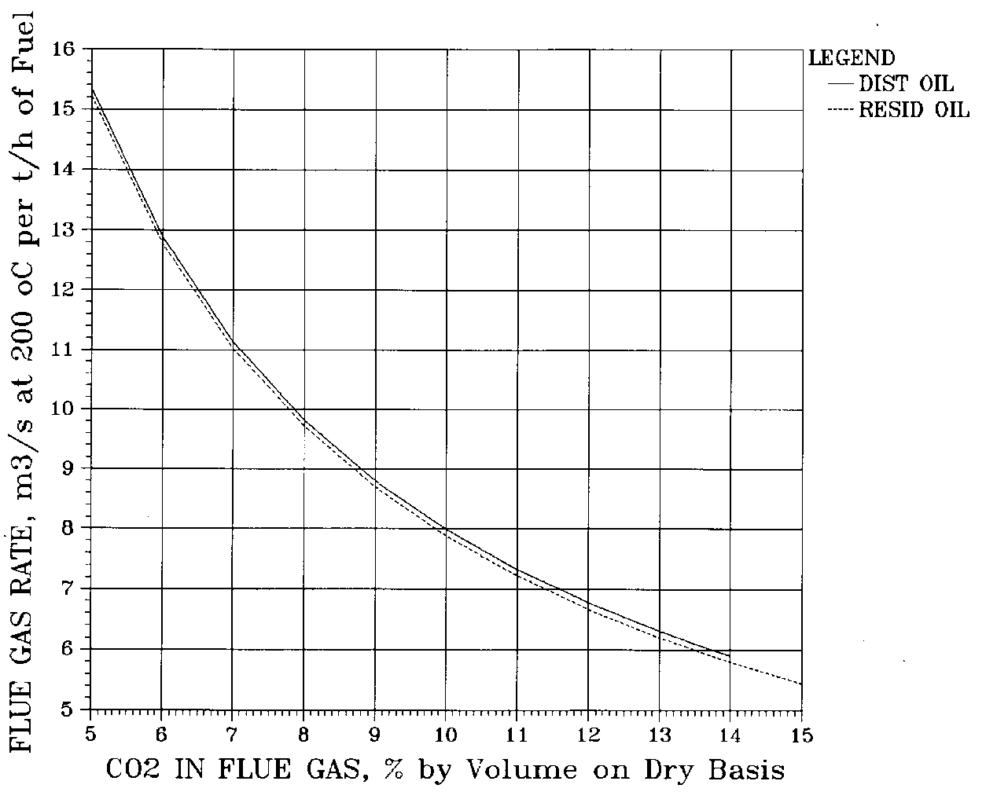
Υπολογισμός συντελεστών εκπομπής (ΝΟ και ΝΟ₂)
Βήμα 1: Προσδιορισμός του V₂₀₀ με την βοήθεια του παραπάνω διαγράμματος
$$V_{200}=9,5 \frac{\frac{m^{3}}{s}}{\frac{tn}{h}}=9,5\frac{\frac{m^{3}}{s}}{\frac{tn}{3600 s}}=9,5*3600\frac{m^{3}}{tn}=34200\frac{m^{3}}{tn}$$
Βήμα2: Τα καυσαέρια μεταφέρονται ισοβαρώς (σταθερή πίεση) από το λέβητα (200 ^{ο}C) στο περιβάλλον (20 ^{ο}C).

$${\frac{V_{20}}{V_{200}}=\frac{T_{20}}{T_{200}}→V}_{20}=V_{200}* \frac{273+20}{273+200}=34200\frac{m^{3}}{tn}*\frac{273+20}{273+200}=21185,20\frac{m^{3}}{tn}$$

Βήμα3: Μετατροπή της συγκέντρωσης των ρυπαντών από ppm σε $C_{\frac{μg}{m^{3}}}$
$$C_{\frac{μg}{m^{3}}}=\frac{PM_{i}}{RT}*C_{ppm}=\frac{{10}^{5}*30}{8.314*293}*(74*0,9)=82019,64\frac{μg}{m^{3}}$$

Βήμα 4: Υπολογισμός ρυθμού εκπομπής
$$e_{NO}=V_{20}*C_{\frac{μg}{m^{3}}}*{10}^{-9}=21185,20\frac{m^{3}}{tn}*82019,64\frac{μg}{m^{3}}=1,73\frac{kg}{tn}$$

Υπολογισμός συντελεστών εκπομπής ΝΟ₂
Βήμα 1:
Όπως και για τον υπολογισμό του συντελεστή εκπομπής ΝΟ γίνεται μετατροπή της συγκέντρωσης των ρυπαντών από ppm σε μg/m3.
$$C_{\frac{μg}{m^{3}}}=\frac{PM_{i}}{RT}*C_{ppm}=\frac{{10}^{5}*46}{8.314*293}*\left(74*0,1\right)=13973,72\frac{μg}{m^{3}}$$
Βήμα 2: Υπολογισμός ρυθμού εκπομπής
$$e_{NΟ_{2}}=V_{20}*C_{\frac{μg}{m^{3}}}=21185,20\frac{m^{3}}{tn}*13973,72\frac{μg}{m^{3}}=0,30\frac{kg}{tn}$$
Υπολογισμός συντελεστών εκπομπής (CO₂)
Βήμα 1: Υπολογισμός της περιεκτικότητας CO₂ στον όγκο ανά τόνο καυσίμου των καυσαερίων στο περιβάλλον (V₂₀), όπου C_{CO2} η κατ’ όγκο αναλογία CO₂ στα καυσαέρια.
$$V_{{CO}_{2}}=V_{20}*C_{{co}_{2}\%}=21185,20\frac{m^{3}}{tn}*\frac{8,2}{100}=1737,19\frac{m^{3}}{tn}$$
Υπολογισμός του γραμμομοριακού όγκου του CO₂ στους 20 ^{ο}C
$${\frac{V_{\left.mol(20\right)}}{V_{\left.mol(0\right)}}=\frac{T_{20}}{T_{0}}→V}_{\left.mol(20\right)}=V_{\left.mol(0\right)}* \frac{273+20}{273}=22,4*\frac{273+20}{273}=24,04\frac{lt}{mol}$$
Υπολογισμός της αναλογίας μάζας/όγκου του 1 mole CO₂ (kg ανά m³) σε 20 ºC
$$m_{{co}_{2}}=\frac{m_{mol}}{V_{\left.mol(20\right)}}=\frac{44}{24.04}=\frac{\frac{44}{1000}}{\frac{24.04}{1000}}=1,83\frac{kg}{m^{3}}$$
Προσδιορισμός εκπομπής ρυπαντών σε kg ανά τόνο κατανάλωσης καυσίμου
$$e_{{co}_{2}}=V_{20}*m_{{co}_{2}}$$
=$1737,19\frac{m^{3}}{tn}*1,83\frac{kg}{m^{3}}$
=3179,06$\frac{kg}{tn}$
Ερώτηση 4: Να υπολογίσετε την ενέργεια που παρέχει η καύση του πετρελαίου στο λέβητα (σε KWh) χρησιμοποιώντας το συντελεστή απόδοσης για την ιδανική συνθήκη λειτουργίας του ερωτήματος 2. Θεωρήστε ότι ο λέβητας λειτουργεί 8 ώρες και το «μπεκ» του καυστήρα παρέχει καύσιμο με ρυθμό 1,8 kg/h. Δίδεται ότι 1 cal=4,184 Joule και 1 Wh= 3600 Joule και η θερμογόνος δύναμη του πετρελαίου ίση με 10250 Kcal/kg.
$$Q=Q_{θ}*q*t$$
=42,89*
$=95,30kWh$
Η απώλειες στα καυσαέρια είναι 12%, τότε η απόδοση είναι 88%, άρα η ενέργεια που μένει στο σύστημα είναι:
$$Q_{λ}=n*Q$$
$$=0.88*95,30kWh$$
$$=83,87 kWh$$
Ερώτηση 5: Να υπολογίσετε τους «ενεργειακούς» συντελεστές εκπομπής (eie) των CO2, ΝΟ και ΝΟ2 (σε kg ρύπου/kWh παρεχόμενης ενέργειας μέσω του πετρελαίου) χρησιμοποιώντας τους συντελεστές εκπομπής σε kg ρύπου/tn καυσίμου του ερωτήματος 3 και την παραπάνω τιμή της θερμογόνου δύναμης του πετρελαίου
Για το διοξείδιο του άνθρακα:
$$e_{ie}=\frac{e_{{CO}_{2}}}{Q_{θ}}=\frac{3179,06}{\frac{10250*4,184}{3600}}=0.267 kg/kWh$$
Για το διοξείδιο του αζώτου:
$$e_{ie}=\frac{e_{NO}}{Q_{θ}}\frac{\frac{kg}{1000 kg}}{\frac{kWh}{kg}}=\frac{1,73}{\frac{10250*4,184}{3600}}=1.45*{10}^{-4}kg/kWh$$
Για το μονοξείδιο του αζώτου:
$$e_{ie}=\frac{e_{NO}}{Q_{θ}}\frac{\frac{kg}{1000 kg}}{\frac{kWh}{kg}}=\frac{0,30}{\frac{10250*4,184}{3600}}=2.52*{10}^{-5}kg/kWh$$

